November 2023

EKSAMEN

EMNE 2

STUDENT 1012

Oppgave 1a | Scrum

«En smidig metodikk som fokuserer på å levere produktversjoner i korte intervaller»

Sprintplanlegging

Kunden deltar aktivt i sprintplanleggingen for å bidra til definisjonen og prioriteringen av krav for den kommende sprinten, og sikrer dermed at teamet har klarhet i kundens behov.

Daglige standups

Kundens deltakelse i de daglige standupsene gir dem en oppdatert innsikt i teamets framgang og muligheten til å umiddelbart dele verdifulle tilbakemeldinger, noe som styrker kommunikasjonen mellom kunden og teamet.

Sprintgjennomganger

Kundens deltagelse under sprintgjennomgangen sikrer at det ferdige arbeidet møter forventningene og gir rom for en konstruktiv dialog mellom teamet og kunden.

Sprintretrospektiver

Kundens deltakelse i sprintretrospektivene bidrar til en kontinuerlig forbedringsprosess, og kunderns innsikt hjelper teamet med å identifisere og implementere effektive endringer i arbeidsmetodene.

Tilbakemelding

Tilbakemelding spiller en viktig rolle i å sikre at produktet samsvarer nøyaktig med kundens behov, og det gir rom for kontinuerlig forbedring av dokumentasjonen, noe som styrker samarbeidet mellom teamet og kunden.

Oppgave 1a | Extreme programming

«En smidig metodikk som fokuserer på å levere høy kvalitet og fleksibilitet»

Kunderepresentant

Kunderepresentanten, eller alternativt kunden selv, spiller en avgjørende rolle i å ivareta kundens interesser gjennom hele utviklingsprosessen. Deltakelse i sprintplanlegging, daglige standups, sprintgjennomganger, og sprintretrospektiver er nøkkelen for å sikre et kontinuerlig samarbeid og god kommunikasjon mellom teamet og kunden.

Brukervennlighetstesting

Kundens aktive deltakelse i brukervennlighetstesting, hvor de tester produktet for feil og gir forslag til forbedringer, er avgjørende for sluttresultatet. Samtidig utfører utviklingsteamet også brukervennlighetstesting for å oppdage og håndtere potensielle problemer, sikre et helhetlig kvalitetsperspektiv.

Tilbakemelding

Kundens evne til å gi tilbakemelding på produktdokumentasjon, inkludert kravspesifikasjoner og brukerbetingelser, er avgjørende. Dette aktive engasjementet bidrar til formingen og validiteten av dokumentasjonen, og det gir rom for kontinuerlig forbedring. Kundens innsikt spiller en nøkkelrolle for å sikre at produktet møter deres behov på en presis måte, og dette styrker samarbeidet mellom teamet og kunden.

Oppgave 1a | Ikke smidige metodikker

«Gjerne mer planlagte og strukturerte enn smidige metodikker»

Kravspesifikasjoner

Kravspesifikasjoner er en dokumentasjon av kundens behov og forventninger til produktet eller løsningen. Disse spesifikasjonene utvikles vanligvis i tett samarbeid med kunden og fungerer som et kritisk utgangspunkt for hele utviklingsprosessen.

Brukertester

Brukertester er en prosess der brukere aktivt tester et produkt eller en løsning for å identifisere feil og forbedre brukervennligheten. Teamet kan utføre brukertester internt, eller det kan involvere en ekstern brukervennlighetsekspert for ekstra innsikt og objektivitet.

Akseptansekriterier

Akseptansekriterier gir en detaljert beskrivelse av hva som kreves for at produktet eller løsningen skal godkjennes av kunden. Disse kriteriene utarbeides typisk i samarbeid med kunden og fungerer som et viktig verktøy for å vurdere suksessen til prosjektet.

Oppgave 1a | Caseoppgave

«Ju Jitsu Applikasjon – Oversikt over øvelser, trening og progresjon til neste nivå»

Vår kunde

Vi har hatt en positiv og effektiv dialog med kunden gjennom hele prosjektet. Allerede etter det første møtet fikk vi et klart bilde av hvordan infrastrukturen for prosjektet skulle se ut. Selv om det var noen uklarheter knyttet til kilder for øvelser og treningsmateriale, løste vi dette ved å holde kontinuerlige møter med kunden.

Prosessen

Prosessen har en uformell, men samtidig smidig tilnærming. Ved å benytte Scrum metodikken har vi jobbet strukturert og hatt en klar forståelse av hvordan den neste versjonen av produktet skulle være.

Scrum Master

En nøkkelperson har fungert som en tydelig "Scrum Master", samtidig som denne personen også har deltatt som en utvikler gjennom hele prosessen.

Oppgave 1b

Fordeling

I smidig metodikk fordeles oppgaver i sprinter gjennom et sprintplanleggingsmøte. Utviklerne samarbeider for å bryte ned oppgavene, og hver utvikler velger eller blir tildelt oppgaver basert på ferdigheter og kapasitet. I ikke-smidig metodikk er det ingen sprinter og oppgavene fordeles fordeles ofte av en prosjektleder.

Vår case oppgave

Vi brukte Scrum-metodikken, og oppgavene ble fordelt under sprintplanleggingsmøtet. Scrum Master presenterte kravene til sprintet, og deretter samarbeidet utviklerne om å bryte ned oppgavene i mindre enheter. Hver utvikler valgte deretter oppgaver basert på sine ferdigheter og kapasitet.

Denne tilnærmingen fungerte godt, alle i teamet hadde innsikt i oppgavene og kunne bidra til fordelingen. Fleksibiliteten i å velge oppgaver ga også utviklerne en følelse av eierskap over sitt arbeid. Selv om det var store nivå forskjeller innad i teamet.

Ny case oppgave

Hvis vi skulle gjennomføre en ny oppgave, ville jeg fortsatt organisert oppgavefordelingen smidig ved å bruke en metodikk som Scrum. Jeg ville gjort justeringer basert på erfaringene fra den første case-oppgaven. Jeg ville oppmuntret til mer kontinuerlig evaluering av oppgavefordelingen og teamets samarbeid for å sikre optimal produktivitet og trivsel i teamet. Jeg har lært viktigheten av å lytte til tilbakemelding fra teammedlemmene for å forbedre fordelingsprosessen over tid.

Oppgave 2b | Objekt modell

Fordeler

* Informasjon knyttet til hver spiller er samlet, forenkler forståelse og navigasjon.
* Enkelt å modifisere verdier, da hver spiller representeres som et eget objekt.
* Kategorier er egenskaper for poengobjektet.
* Enkelt å legge til en ekstra bruker

Ulemper

* Hvert spillerobjekt bruker ekstra minne på egenskapsnavnene for kategoriene.
* Vanskeligheter med operasjoner som involverer alle spillere samtidig, som beregning av gjennomsnittlig poengsum, da poengsummene ikke er lagret i en enkelt array.

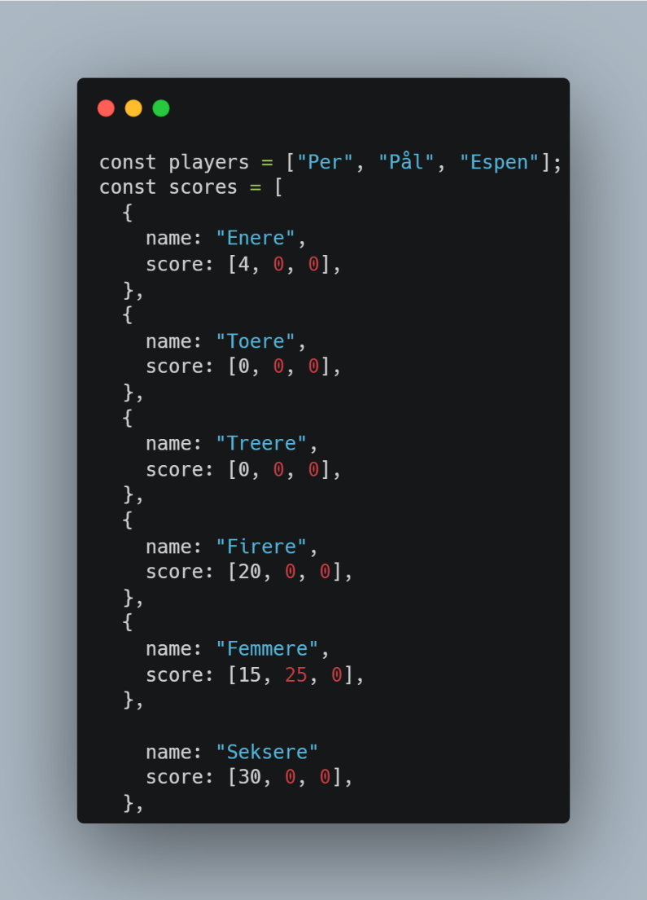

Oppgave 2b | Array modell

Fordeler

* Bruker mindre minne da kategorinavnene lagres kun en gang.
* Lettere å utføre operasjoner som involverer alle spillere samtidig, for eksempel å beregne gjennomsnittlig poengsum for en kategori, da poengsummene for hver kategori er lagret i en enkelt array.

Ulemper

* Vanskelig å forstå og navigere, siden informasjonen knyttet til en enkelt spiller er spredt over flere arrays.
* Vanskelig å legge til, fjerne eller omorganisere spillere og kategorier, da det krever oppdateringer av alle arrays.
* Ved endring av antall spillere kan det fort bli behov for å oppdatere eksisterende funksjoner om det ikke er tatt hensyn til at lengden på et array vil endres ved å legge til en ekstra spiller